

Deployment of EARS
Description: Descripción de los pasos a realizar para desplegar un desarrollo de TIBCO.

DOCUMENT AUTHOR: | Integraciones
DOCUMENT OWNER: | Integraciones
DATE CREATED: | 05 Marzo 2014
LAST UPDATED: | 05 Marzo 2014
COMPANY: | HEB

INDICE

1. Creación de una carpeta en resource management 3
2. Deployment de EAR en TIBCO ADMINISTRATOR. 4
3. VERIFICACIÓN Y ERRORES DE DESPLIEGUE 11
4. configuración de variables globales 12
5. Creación de queues, topics 16
6. Creación de BRIDGES 17
7. borrado de queues o bridges o topics. 18
8. Contingencia para regresar a una versión preliminar 20
9. Contingencia para borrar un ear desplegado 21

Creación de una carpeta en resource management
Los EAR son desplegados dentro de una carpeta destino. El procedimiento es el siguiente:

- Entrar a TIBCO Administrator en el ambiente de indicado.
- Se da click del lado izquierdo de la pantalla, donde dice: Application Management

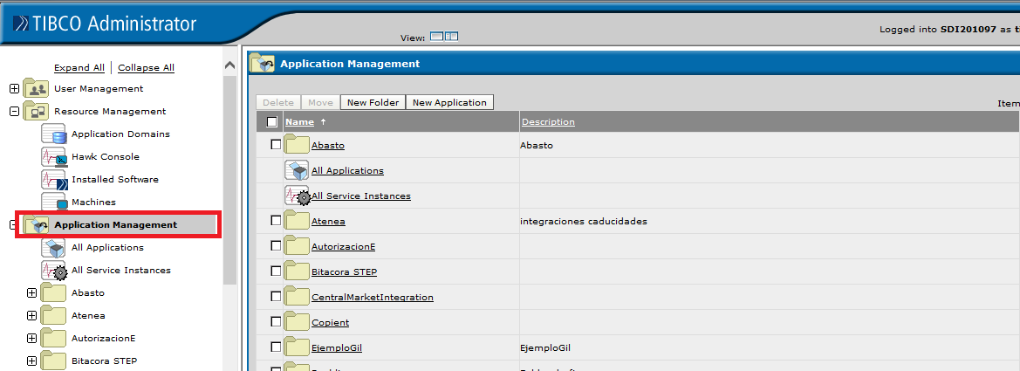

- Luego presionar en el botón de New Folder.
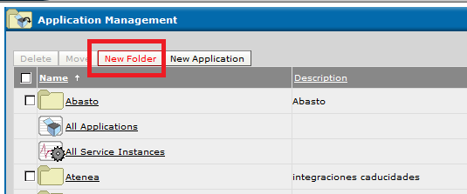

- Se desplegará una imagen donde se va a colocar la información correspondiente:
Ejemplo:
    - Name: PMM
    - Description: PMM
    - Contact: no se llena este campo.
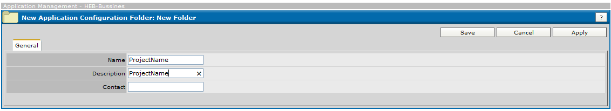
- Click en Save.

Deployment de EAR en TIBCO ADMINISTRATOR.
- Deployment por primera vez:
- Entrar a TIBCO Administrator en el ambiente indicado.
- Se da click del lado izquierdo de la pantalla, donde dice: Application Management

- Al ingresar se podrán visualizar las carpetas creadas para otros proyectos y que se encuentran desplegados en el servidor, ubicar la carpeta donde se deben desplegar los desarrollos (mencionada en el documento de Migración y Contingencia), se realiza la búsqueda de la carpeta destino, dando click en cada una de las carpetas.

- Posteriormente a buscar la carpeta donde se va a desplegar el EAR, se debe dar click en New Application.
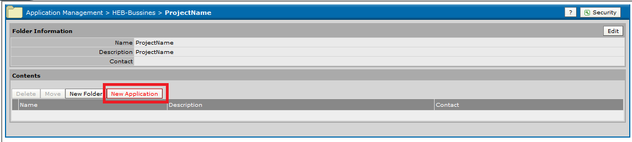

- A continuación se desplegará una imagen donde se debe de cargar el EAR.

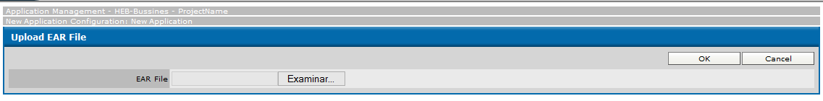

- Seguido se verá una pantalla con una información previa del EAR cargado. Se presiona SAVE, no se modifica ninguno de los datos allí desplegados.
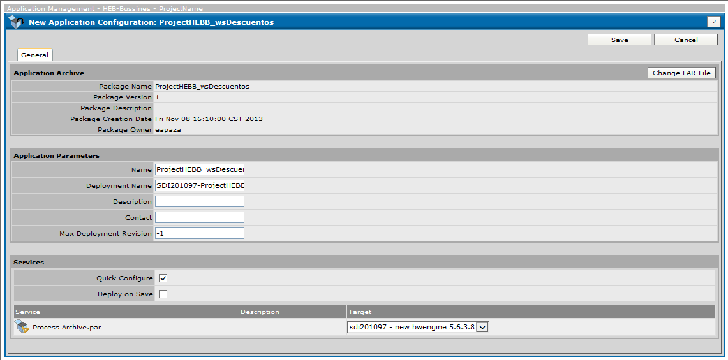

- Se desplegará la siguiente pantalla, se da click en el nombre de la Aplicación cargada, este nombre coincide con el nombre del archivo que se cargó.
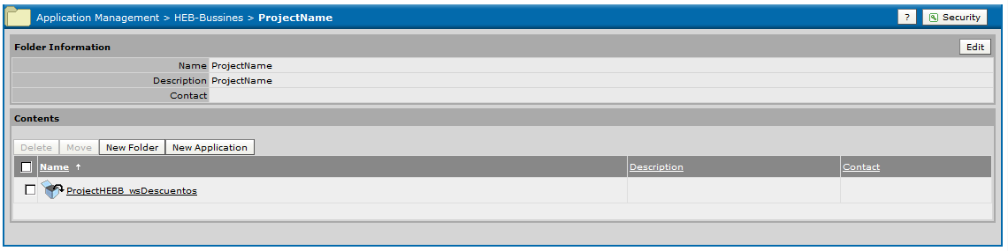

- Posteriormente se da click en Configuration.

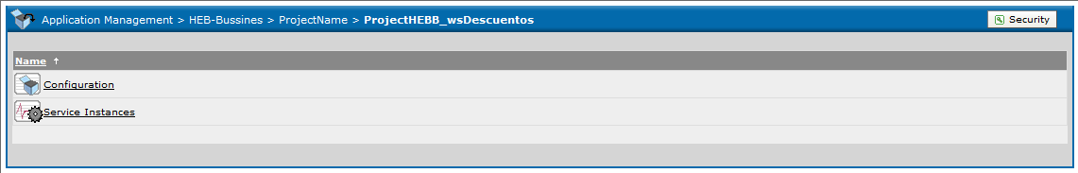

- Luego dar click en la que contiene el nombre del EAR (cuadro rojo)

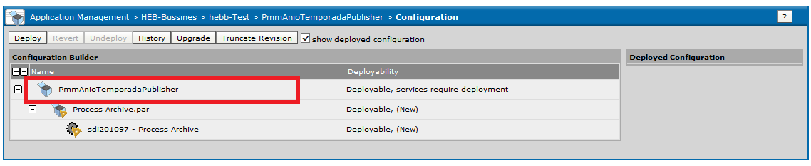

- Se desplegará una pantalla y a continuación dar click en el botón Advanced (cuadro rojo).

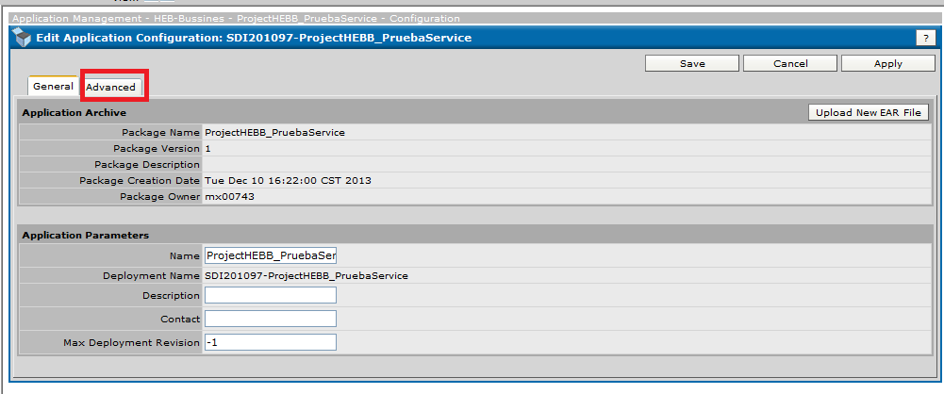

- En la pantalla se podrán observar todas las variables globales definidas en el Project.

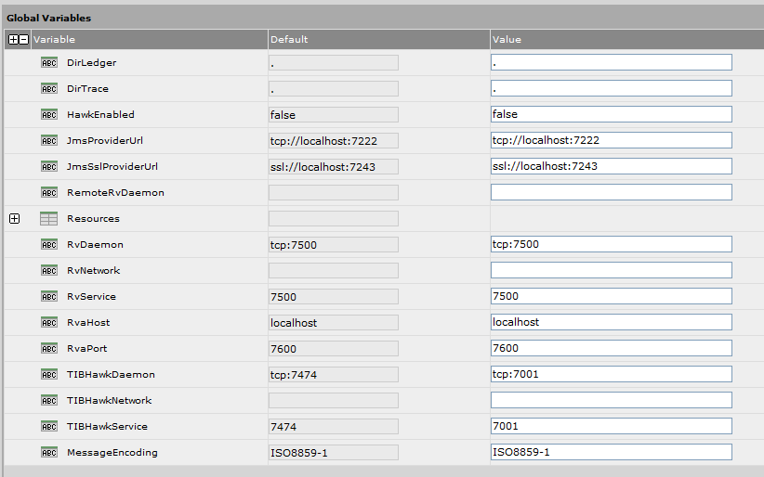

- Se realizan los cambios indicados por la migración, y luego se presiona APPLY y SAVE.

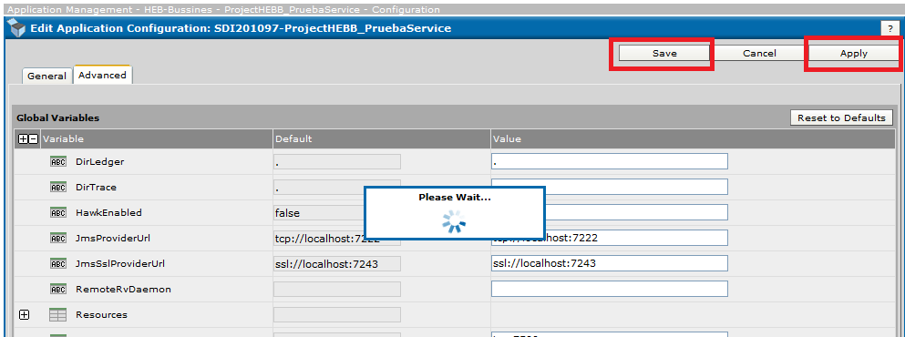

- En la pantalla siguiente se debe verificar los mensajes que dice el Configuration Builder ya que debe decir en deployability: “Deployable, services require deployment”.

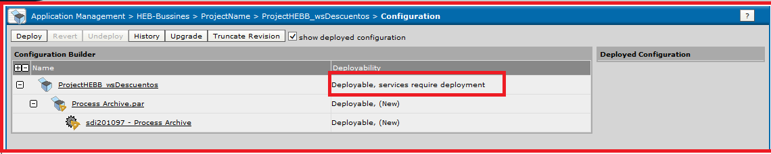

Nota: si dice que hay errores y no es “Deployable” en este momento se debe detener el proceso y notificar a la persona que proporcionó el EAR.

- Para configuración de EAR: antes de realizar el despliegue y si lo indica el documento de migración (Configuración de EAR). Se debe de realizar click en el Process Achive.par

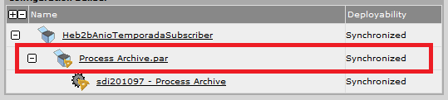

- Posteriormente se desplegará una pantalla: ir a la Pestaña de Advanced
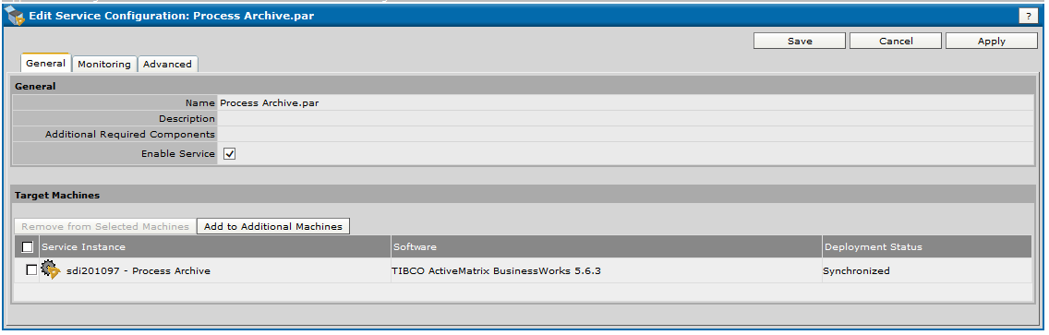

- Se desplegará una pantalla como la siguiente: de acuerdo a la propiedad que se haya pedido que se configure se coloca el valor correspondiente.
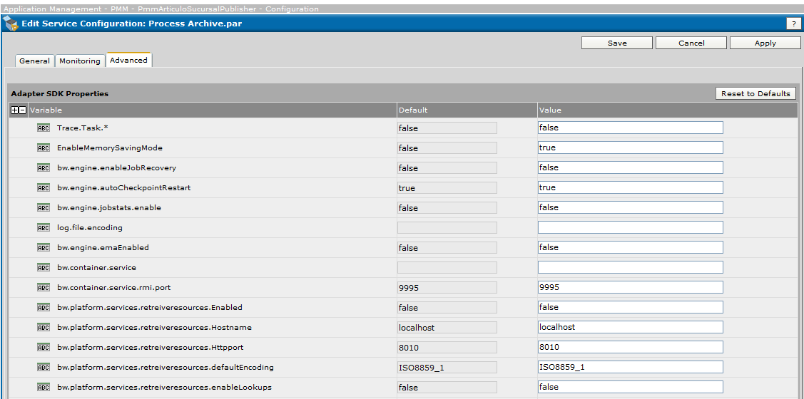

- Luego se presiona SAVE.
- Para algunos casos es necesario modificar la memoria de los procesos, porque son Process Definition robustos. Para esto en la pestaña de Configuration Builder se da click en Process Archive

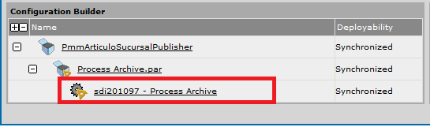

- Se desplegará una pantalla y se buscar la pestaña Server Settings
- Se buscan los valores indicados según la pestaña de Configuracion EAR.
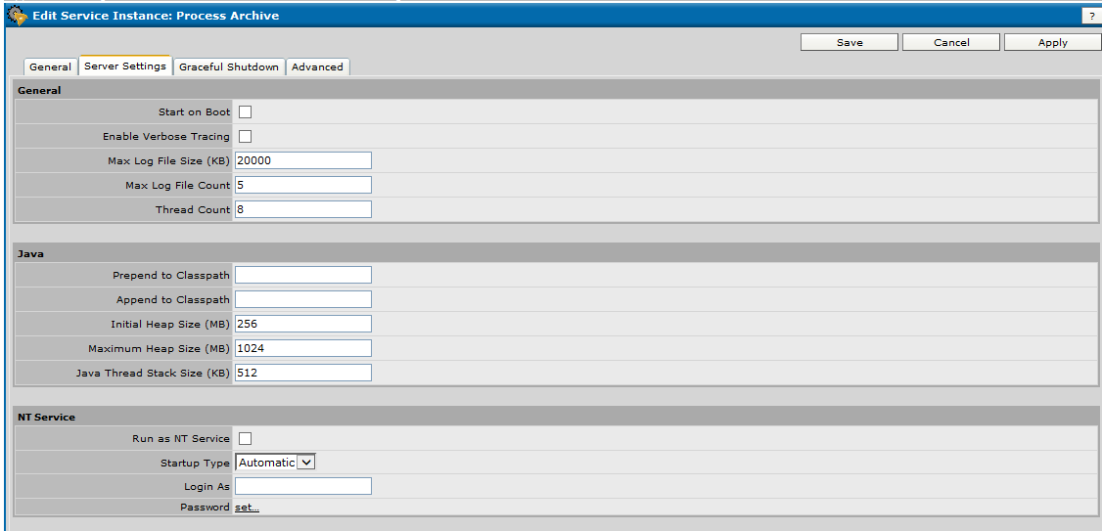

- Se presiona SAVE, y luego aparecerá una pantalla como la siguiente.

- Se presiona Deploy, y aparecerá la pantalla siguiente, luego “Ok”.
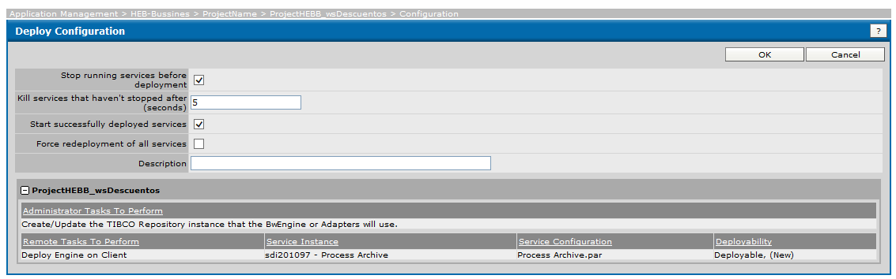

- En este momento se debe estar realizando el despliegue del EAR, el cual tomará unos momentos.
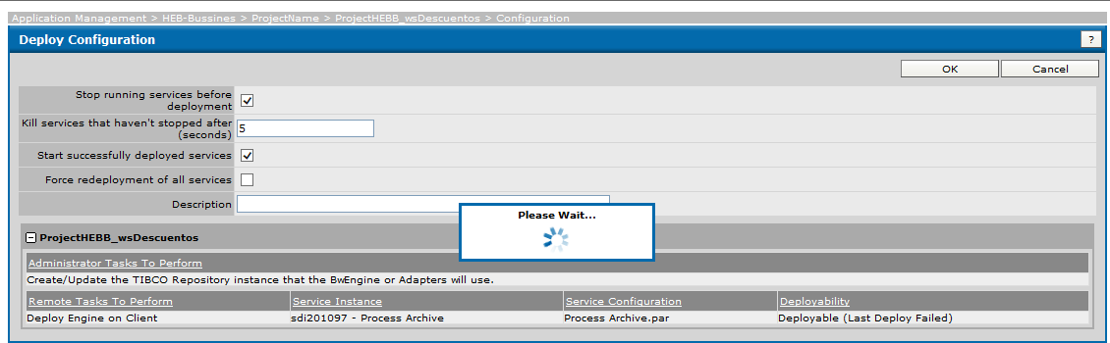

- Verificar que se haya desplegado sin errores, verificando que los procesos estén “Running”.

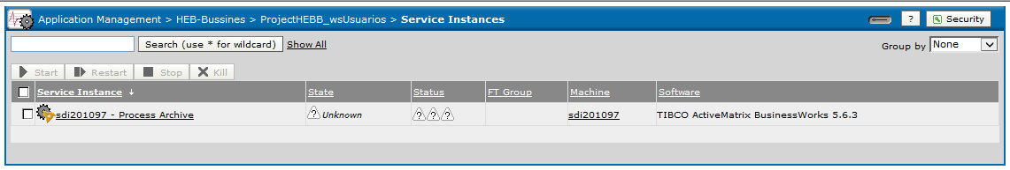

- Si se va a realizar un Re-Deployment:

- Entrar a TIBCO Administrator en el ambiente indicado.

- Si se va a realizar un Re-Deployment Acceder a la carpeta y nombre de la aplicación.

- Dar clic en Service Instances, marcar y detener la instancia que se estén ejecutando (en caso de estar detenida, omitir este paso):

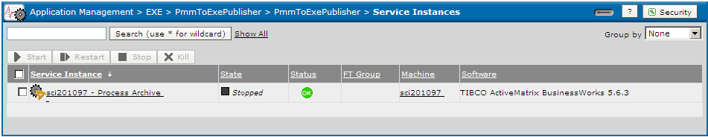

- Hacer clic en el Nombre del EAR indicado, después en Configuration.

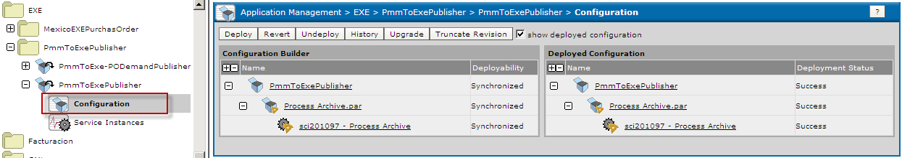

- Dar clic en la opción que dice Undeploy y después en OK

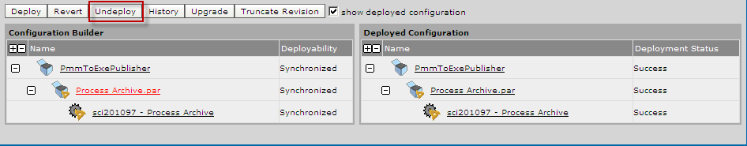

- Hacer clic en el nombre del EAR.

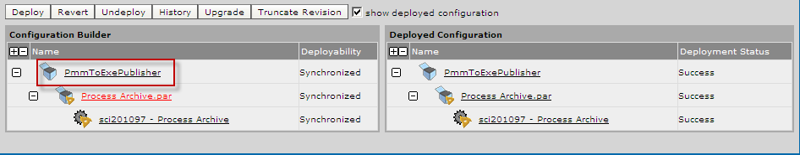

- Dar click en Upload New EAR File y seleccionar el archivo EAR.

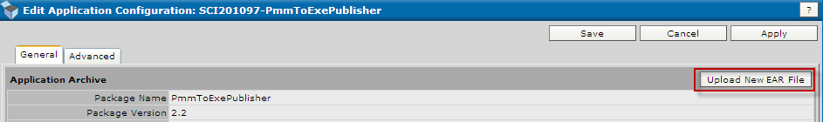

- A continuación se desplegará una imagen donde se debe de cargar el EAR.

- Seguido se verá una pantalla con una información previa del EAR cargado. Se presiona SAVE, no se modifica ninguno de los datos allí desplegados.

- Presionar el botón Apply y después Save para guardar los cambios. De regreso en la ventana de la configuración del servicio, hacer clic en el botón de Deploy

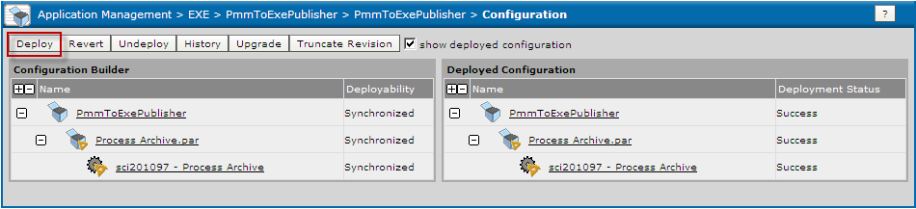

- Asegurarse de mantener seleccionadas las opciones que se pueden observar en la siguiente imagen:

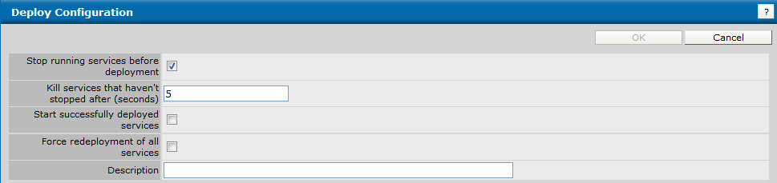

- Notificar al especialista de TIBCO para realizar validaciones, verificar que los servicios estén en status “Running”.

VERIFICACIÓN Y ERRORES DE DESPLIEGUE

Al finalizar el proceso de despliegue es importante revisar el estado de este proceso, para así poder garantizar el correcto funcionamiento de la aplicación.
Para la verificación del despliegue hay que ver lo siguiente:
- Verificar que los BW Engines instalados se encuentren corriendo y desplegados sin errores o excepciones.
- Verificar conexión y estado de los EMS y creación exitosa de las: colas y tópicos.
- Verificar conectividad a la Base de Datos.

Para verificar que el EAR se desplegó sin errores, se va a “Services Instance” y luego a la pestaña de: Tracing y se presiona Search. Seguir el procedimiento en la sección 3. Verificación de errores en despliegue.
La última línea del tracing debe ser: “Engine PROJECT_NAME_Archive started”, revisar las líneas de log antes y después de “Archive Started” podrían ser errores de despliegue.
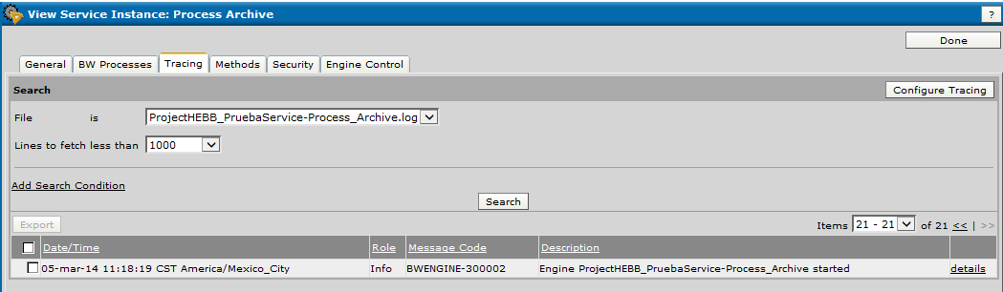

configuración de variables globales
Para definir las variables globales de un proyecto, se debe ir a la pantalla principal del EAR, presionar primero en el nombre del EAR (cuadro rojo), posteriormente en Configuration (cuadro amarillo).

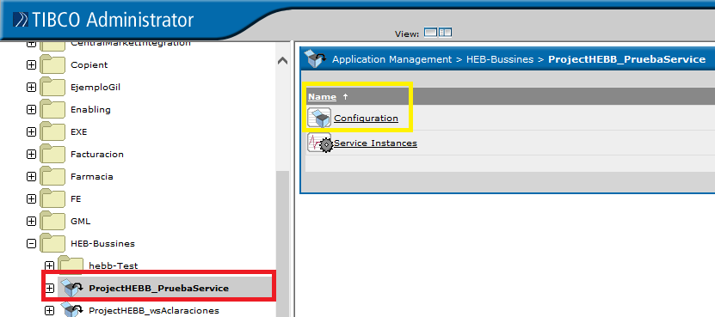

Luego en la pantalla que se despliega, dar click en el Nombre del EAR que se despliega del lado izquierdo (cuadro rojo)

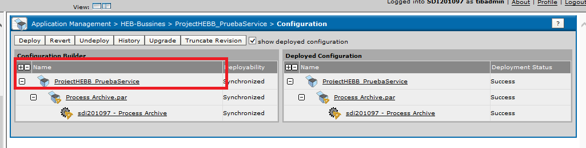

Se desplegará una pantalla y a continuación dar click en el botón Advanced (cuadro rojo).

En la pantalla se podrán observar todas las variables globales definidas en el Project.

Se realizan los cambios indicados por la migración, y luego se presiona APPLY y SAVE.

Se desplegará la siguiente pantalla, donde indica la necesidad de realizar un re-deployment.
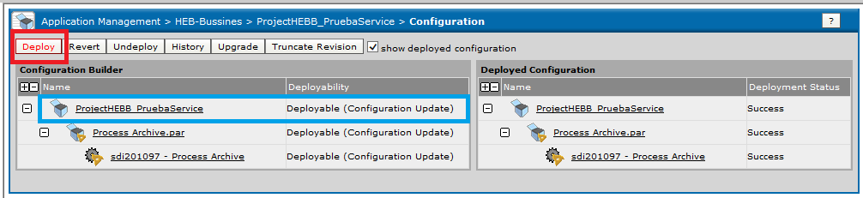

Presionar OK en la pantalla siguiente.
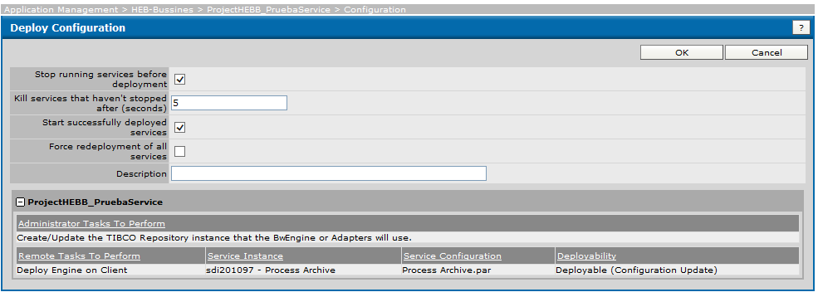

Se debe esperar a que termine de ejecutarse el despliegue del EAR.
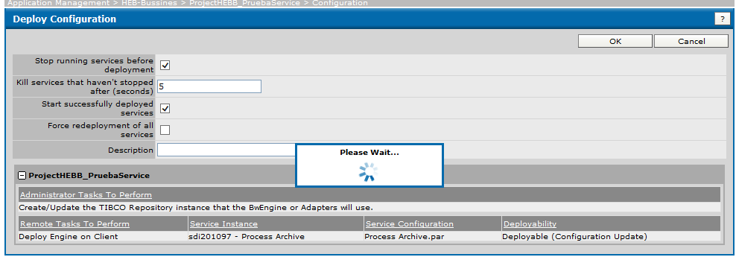

Cuando termine se desplegará una pantalla donde dice que ya se encuentra sincronizado.
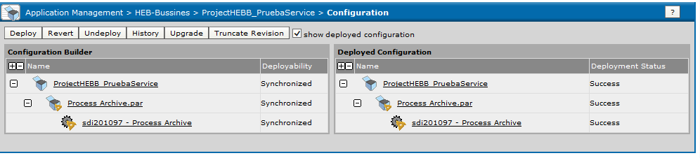

Si se va a Service Instances, los procesos deberían estará Running.

Verificar que no existen errores, realizando el procedimiento de la sección 3.

Creación de queues, topics
Se busca en All Services Instances, el service EMS en donde se debe realizar la configuración, este se debe de haber especificado en el Excel de migración.

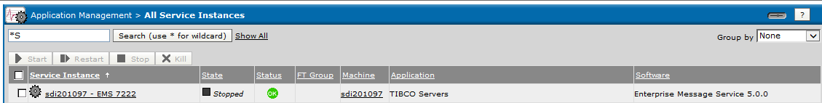

Luego se da click en el EMS correspondiente y desplegará la siguiente pantalla.

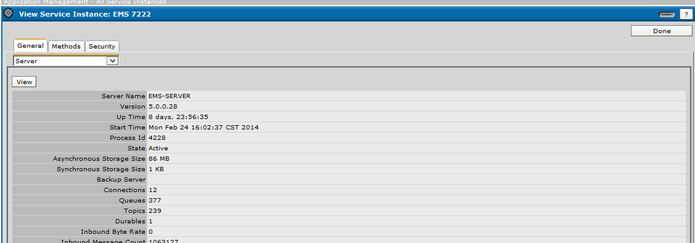

En el combo desplegable se selecciona “Queues” o “Topics”.
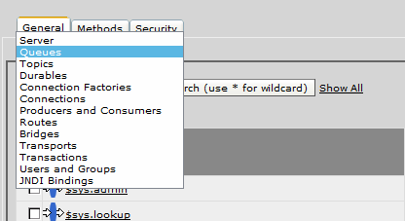

Se desplegarán las Queues o Topics configurados, para crear una nueva se debe presionar el botón New, se desplegará la pantalla siguiente:

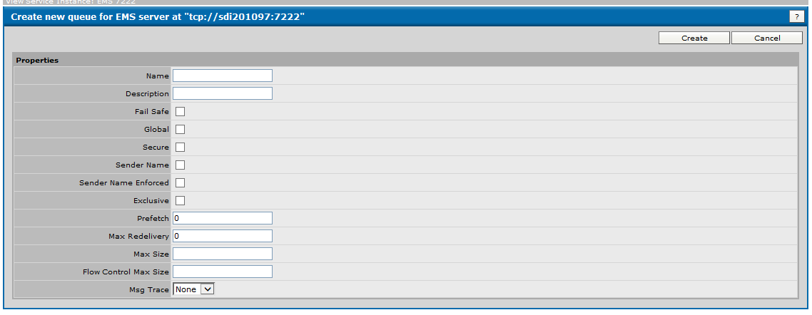

Se llenan únicamente los campos de Name y Description con el mismo valor del nombre del objeto que se está creando. Omitir lo demás.

Creación de BRIDGES
Para crear un Bridge:

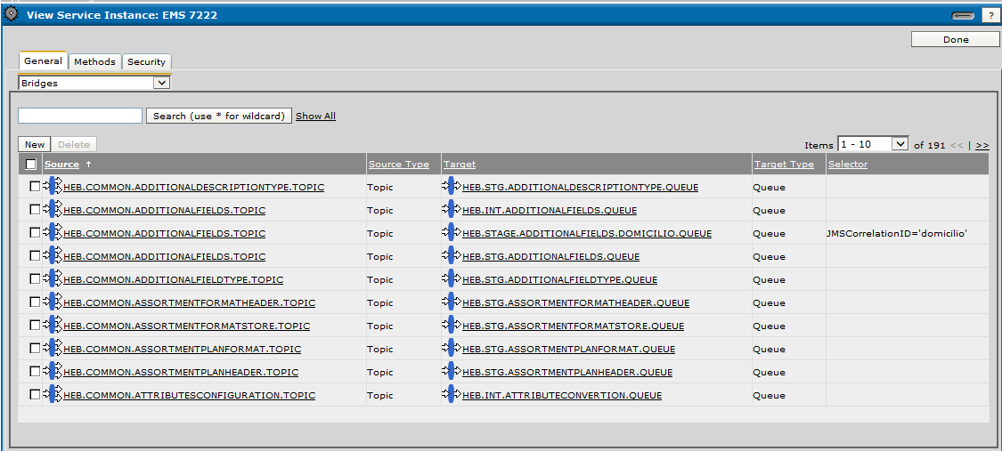

Se presiona luego New, se desplegará la siguiente pantalla:
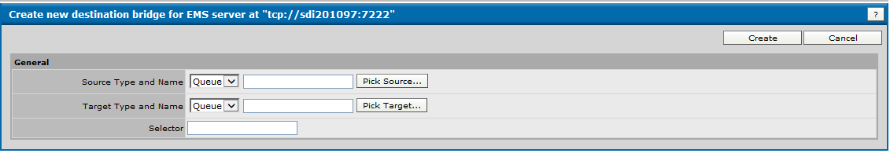

Llenar la información solicitada:
- Source Type and Name: seleccionar si es una queue o un topic y colocar el nombre del Topic o Queue fuente.
- Target Type and Name: seleccionar si es una queue o un topic el destino y colocar el nombre del Topic o Queue destino.
- No se coloca nada en Selector.

borrado de queues o bridges o topics.
Se busca en All Services Instances, el service EMS en donde se debe realizar la configuración.

Luego se da click en el EMS correspondiente y desplegará la siguiente pantalla.

En el combo desplegable se selecciona “Queues” o “Topics”.

Luego se selecciona la queue o topic o bridge a borrar, y se presiona Delete

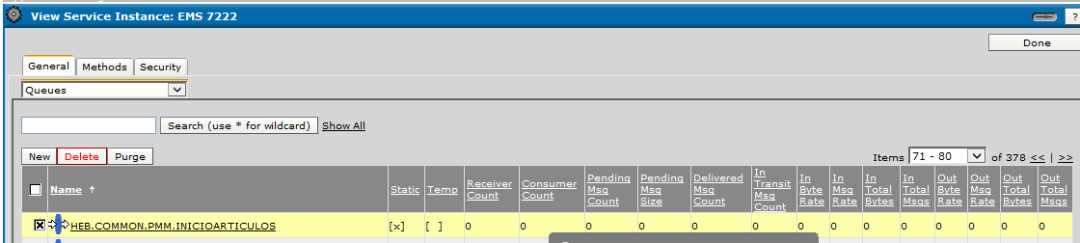

Nota: Si la queue tiene información es posible que sea necesario realizar el purge de la información, sin embargo preguntar a la persona que pidió el borrado de la queue si no es necesario la información remanente en la queue.

Contingencia para regresar a una versión preliminar

- Entrar a TIBCO Administrator en el ambiente indicado.

- Ingresar al Administrator y acceder la carpeta especificada.

- Dar clic en Service Instances, marcar y detener la instancia que está corriendo (en caso de estar detenida, favor de omitir este paso):

- Hacer clic en NombreProyecto, después en Configuration.

- Dar clic en la opción Undeploy y después en OK:

- Hacer clic en la opción Revert

- Seleccionar la Revision a la cual se quiere regresar y después en OK

- De regreso en la ventana de la configuración del servicio, darle click al botón de Deploy

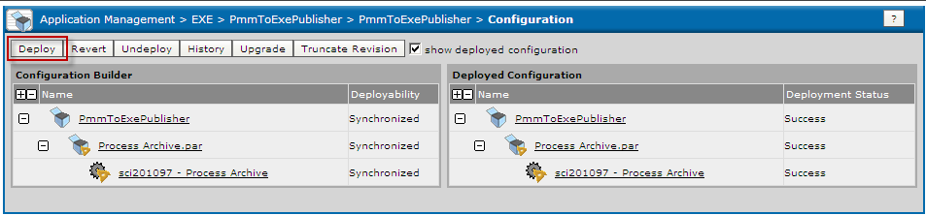

- Asegurarse de mantener seleccionadas las opciones que se pueden observar en la siguiente imagen:

- Notificar al especialista de TIBCO para realizar validaciones.

Contingencia para borrar un ear desplegado

- Entrar a TIBCO Administrator en el ambiente indicado.

- Ingresar al Administrator y acceder la carpeta especificada.

- Dar clic en Service Instances, marcar y detener la instancia que está corriendo (en caso de estar detenida, favor de omitir este paso):

- Hacer clic en NombreProyecto, después en Configuration.

- Dar clic en la opción Undeploy y después en OK:

- Posteriormente ir al folder que contiene el EAR y seleccionarlo en la lista y dar click en “Delete”.

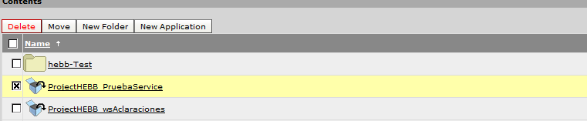

- Aparecerá una ventana emergente, se da click en Aceptar.

